**BỘ GIÁO DỤC VÀ ĐÀO TẠO**

**TRƯỜNG ĐẠI HỌC GIAO THÔNG VẬN TẢI**

**PHÂN HIỆU TẠI THÀNH PHỐ HỒ CHÍ MINH**

**BỘ MÔN CÔNG NGHỆ THÔNG TIN**



**BÁO CÁO TIỂU LUẬN**

**ĐỀ TÀI: QUẢN LÝ NHÀ HÀNG**

|  |  |
| --- | --- |
| Giảng viên hướng dẫn | : ThS. Phạm Thị Miên |
| Sinh viên thực hiện | : Phan Khánh Duy |
|  | : Nguyễn Hữu An |
|  | : Phạm Minh Hiếu |
|  | : Trần Mặc Khải |
|  | : Trần Tấn Nhựt |

**Thành phố Hồ Chí Minh, tháng 12 năm 2021**

**BỘ GIÁO DỤC VÀ ĐÀO TẠO**

**TRƯỜNG ĐẠI HỌC GIAO THÔNG VẬN TẢI**

**PHÂN HIỆU TẠI THÀNH PHỐ HỒ CHÍ MINH**

**BỘ MÔN CÔNG NGHỆ THÔNG TIN**



**BÁO CÁO TIỂU LUẬN**

**ĐỀ TÀI: QUẢN LÝ NHÀ HÀNG**

|  |  |
| --- | --- |
| Giảng viên hướng dẫn | : ThS. Phạm Thị Miên |
| Sinh viên thực hiện | : Phan Khánh Duy |
|  | : Nguyễn Hữu An |
|  | : Phạm Minh Hiếu |
|  | : Trần Mặc Khải |
|  | : Trần Tấn Nhựt |

**Thành phố Hồ Chí Minh, tháng 12 năm 2021**

**MỤC LỤC**

CHƯƠNG 1: TỔNG QUAN 1

1.1. Giới thiệu 1

1.2. Quy trình nghiệp vụ 1

1.3. Sơ đồ tổ chức nhà hàng 1

CHƯƠNG 2: PHÂN TÍCH HỆ THỐNG 2

2.1. Mô tả bài toán 2

2.2. Sơ đồ phân cấp chức năng BFD 3

2.3. Xác định tiến trình, tác nhân ngoài và luồng dữ liệu 3

2.3.1. Xác định tiến trình 3

2.3.2. Xác định tác nhân ngoài 4

2.3.3. Xác định luồng dữ liệu 4

2.4. Biểu đồ luồng dữ liệu 5

2.4.1. DFD mức ngữ cảnh 5

2.4.2. DFD mức đỉnh 6

2.4.3. DFD mức dưới đỉnh 6

CHƯƠNG 3: THIẾT KẾ HỆ THỐNG 8

3.1. Thiết kế cơ sở dữ liệu 8

3.1.1. Xây dựng mô hình thực thể liên kết 8

3.1.2. Mô hình quan hệ 8

3.2. Xây dựng chương trình 9

KẾT LUẬN 13

TÀI LIỆU THAM KHẢO 14

PHÂN CÔNG KHỐI LƯỢNG CÔNG VIỆC 15

**DANH MỤC HÌNH ẢNH**

Hình 1: Sơ đồ tổ chức nhà hàng 1

Hình 2: Sơ đồ phân cấp chức năng BFD 3

Hình 3: DFD mức ngữ cảnh 5

Hình 4: DFD mức đỉnh 6

Hình 5: DFD mức dưới đỉnh Quản lý Hệ Thống 6

Hình 6: DFD mức dưới đỉnh Quản lý Bán Hàng 6

Hình 7: DFD mức dưới đỉnh Quản lý Danh Mục 7

Hình 8: DFD mức dưới đỉnh Quản lý Kho 7

Hình 9: DFD mức dưới đỉnh Thống Kê 7

Hình 10: Mô hình thực thể liên kết 8

Hình 12: Giao diện Đăng Nhập 9

Hình 13: Giao diện trang chủ 9

Hình 14: Giao diện Quản lý Bán Hàng 9

Hình 15: Giao diện Quản lý Nhân Viên 10

Hình 16: Giao diện Quản lý Nhóm món 10

Hình 17: Giao diện Quản lý Thực Đơn 10

Hình 18: Giao diện Quản lý Bàn 11

Hình 19: Giao diện Quản lý Nhà Cung Cấp 11

Hình 20: Giao diện Quản lý Nguyên Liệu 11

Hình 21: Giao diện Nhập Kho 12

Hình 22: Giao diện Xuất Kho 12

Hình 23: Giao diện Thống Kê 12

**MỞ ĐẦU**

Trong thời đại chuyển đổi số 4.0, Công nghệ thông tin ngày càng trở nên mạnh mẽ, xâm lấn ,chiếm vai trò quan trọng và là công cụ đắc lực trong hầu hết các lĩnh vực xã hội: khoa học, kĩ thuật, y tế, quân sự,…Vì vậy, việc ứng dụng công nghệ thông tin vào quản lí hệ thống nhà hàng là nhu cầu cần thiết hiện nay.

Việt Nam là một quốc gia có tốc độ tăng trưởng nhóm ngành dịch vụ và du lịch thuộc top cao trong khu vực cũng như thế giới thể hiện qua sự đa dạng các công ty, tổ chức mà điển hình là hệ thống các nhà hàng. Trước đây, khi công nghệ thông tin còn mới mẻ và chưa được ứng dụng thì việc quản lí nhà hàng là một trong những vấn đề phức tạp gây ra nhiều bất tiện, sai sót và tốn kém. Do đó, áp dụng công nghệ thông tin trong thiết kế quản lí là một giải pháp đột phá đem lại sự hiệu quả chính xác và tiết kiệm sức lực cũng như chi phí.

Trong quá trình tìm hiểu và khảo sát chúng em đã nhận ra nhiều sự bất cập trong việc quản lí nhà hàng , nên đã chọn đề tài thiết kế và xây dựng hệ thống “**Quản lí nhà hàng**“.

# TỔNG QUAN

## 1.1. Giới thiệu

Một nhà hàng hải sản được thiết kế rộng rãi, thoáng mát, có một chỗ để xe phía trước nhà hàng. Nhà hàng có thực đơn phong phú có thể cho khách hàng thoải mái lựa chọn. Các món ăn ở đây rất ngon, có hương vị đặc biệt nên nhà hàng luôn đông đúc. Nhà hàng có một kho nguyên liệu được đặt gần đó, các nguyên liệu rất tươi và sạch. Nhà hàng có khoảng 30 bàn, 160 thực đơn.

## 1.2. Quy trình nghiệp vụ

Nhân viên phục vụ bàn sẽ ghi lại thông tin các thực đơn mà khách gọi. Sau đó đưa cho nhân viên thu ngân và nhà bếp thông tin vừa ghi.

Nhà bếp sẽ dựa vào thông tin thực đơn vừa nhận để chế biến các món ăn. Sau đó nhân viên phục vụ bàn sẽ đưa các món ăn từ nhà bếp lên cho khách.

Nhân viên thu ngân sẽ dựa vào thông tin thực đơn vừa nhập để tính tổng tiền và in hoá đơn. Sau đó nhân viên phục vụ bàn sẽ nhận hoá đơn từ thu ngân để đưa cho khách và nhận tiền từ khách.

Khi nhà biếp thấy nguyên liệu chế biến món ăn sẽ đưa ra danh sách nguyên liệu cần nhập cho bên kho. Bên kho sẽ kiểm tra còn đủ nguyên liệu không. Nếu còn thì chuyển nguyên liệu cho nhà biếp và viết phiếu xuất. Nếu không còn thì yêu cầu nhập nguyên liệu từ nhà cung cấp. Khi nguyên liệu được giao, nhân viên kho sẽ viết phiếu nhập dựa trên đơn đặt hàng của nhà cung cấp.

## 1.3. Sơ đồ tổ chức nhà hàng

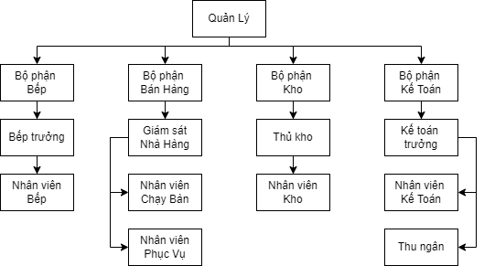

Hình 1: Sơ đồ tổ chức nhà hàng

# PHÂN TÍCH HỆ THỐNG

## 2.1. Mô tả bài toán

Phần mềm quản lí nhà hàng sẽ có chức năng đăng nhập, phân quyền, đổi mật khẩu và đăng xuất. Khi đăng nhập thành công thì vào phần mềm, thất bại thì xuất ra thông báo cho người dùng.

+ Khi đăng nhập thành công: có chức năng Quản Lí Bán Hàng, khi có khách hàng vào nhà hàng thì nhân viên sẽ tiến hành đặt bàn, tiếp theo là gọi món. Khi khách hàng muốn thanh toán thì nhân viên xuất hoá đơn:

Đặt bàn: Nhân viên sẽ ấn vào bàn mà khách hàng đang ngồi, khi khách hàng gọi món thì nhấn vào nút thêm món và tiến hành chọn món theo danh mục món khách gọi.

Xuất hoá đơn: Nhân viên bấm vào bàn khách hàng muốn thanh toán và bấm nút Xuất hoá đơn, sau đó In hoá đơn cho khách hàng.

+ Để quản lí danh mục thì chia làm 4 phần: Quản Lí Nhân Viên, Quản Lí Nhóm Món, Quản Lí Bàn, Quản Lí Thực Đơn:

Quản Lí Nhân Viên: Có chức năng Thêm, Sửa, Xoá Nhân Viên có các trường (mã nhân viên, tên nhân viên, ngày sinh, giới tính, địa chỉ, số điện thoại, chức vụ).

Quản Lí Nhóm Món: Có chức năng Thêm, Sửa, Xoá Nhóm Món có các trường (mã nhóm, tên nhóm).

Quản Lí Bàn: Có chức năng Thêm, Xoá Bàn có các trường (số bàn, trạng thái bàn).

Quản Lí Thực Đơn: Có chức năng Thêm, Sửa, Xoá Thực Đơn có các trường (mã món, tên món, đơn vị tính, giá bán).

+ Để quản lí kho hàng thì Quản Lí Nhà Cung Cấp, Quản Lí Nguyên Liệu, Nhập Kho, Xuất Kho:

Quản Lí Nhà Cung Cấp: Có chức năng Thêm, Sửa, Xoá Nhà Cung Cấp có các trường (mã nhà cung cấp, tên nhà cung cấp, địa chỉ, số điện thoại).

Quản Lí Nguyên Liệu: Có chức năng Thêm, Sửa, Xoá Nguyên Liệu có các trường (mã nguyên liệu, tên nguyên liệu, đơn vị tính, giá tiền).

Nhập Kho: Có chức năng Tạo phiếu nhập, In phiếu nhập có các trường (mã phiếu nhập, ngày nhập).

Xuất Kho: Có chức năng Tạo phiếu xuất, In phiếu Xuất có các trường (mã phiếu xuất, ngày xuất).

+ Để thống kê: chia làm 3 phần: Thống Kê Hoá Đơn và Thống Kê Món Ăn. Nhân viên chọn khoảng thời gian cần thống kê để:

Thống Kê Doanh Thu: Hiển thị doanh thu trong khoảng thời gian đã chọn có các trường (thời gian, doanh thu).

Thống Kê Hoá Đơn: Hiển thị danh sách hoá đơn trong khoảng thời gian đã chọn có các trường (số hoá đơn, giờ khách vào, giờ khách ra, tổng tiền).

Thống Kê Món Ăn: Hiển thị danh sách món ăn bán được trong khoảng thời gian đã chọn có các trường (mã món, tên món, đơn vị tính, số lượng bán được, đơn giá).

## 2.2. Sơ đồ phân cấp chức năng BFD

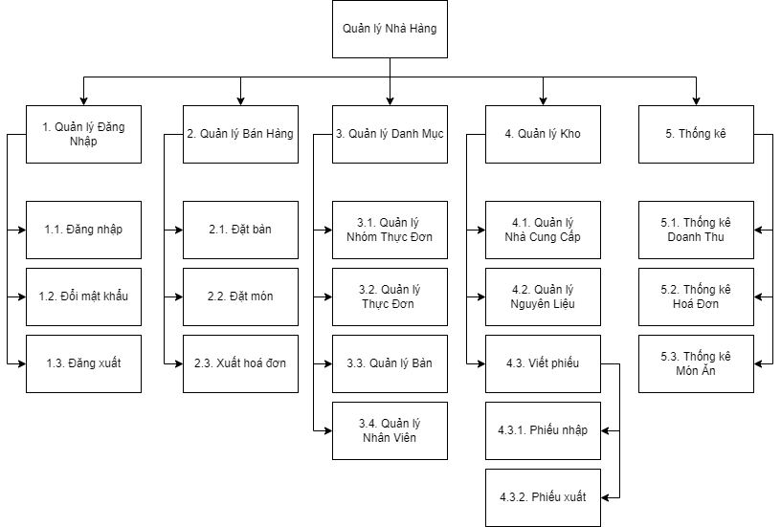

Hình 2: Sơ đồ phân cấp chức năng BFD

## 2.3. Xác định tiến trình, tác nhân ngoài và luồng dữ liệu

### 2.3.1. Xác định tiến trình

- Đăng nhập

- Phân quyền

- Đổi mật khẩu

- Đặt bàn

- Gọi món

- Thanh toán

- Quản lý Nhân Viên

- Quản lý Thực Đơn

- Quản lý Nhóm Thực Đơn

- Quản lý Bàn

- Quản lý Nhà Cung Cấp

- Quản lý Nguyên Liệu

- Nhập kho

- Xuất kho

- Thống kê doanh thu

- Thống kê hoá đơn

- Thống kê thực đơn

### 2.3.2. Xác định tác nhân ngoài

- Nhân viên

- Quản lý

- Khách hàng

- Đầu bếp

- Nhà cung cấp

### 2.3.3. Xác định luồng dữ liệu

- Thông tin tài khoản

- Thông tin phản hồi

- Thông tin yêu cầu

- Phiếu order

- Món ăn

- Thông tin Nhân Viên

- Thông tin menu

- Thông tin bàn

- Thông tin kho

- Đơn đặt hàng

- Nguyên liệu

- Phiếu nhập

- Phiếu xuất

- Hoá đơn

- Tiền

- Thông tin yêu cầu thống kê

- Thông tin phản hồi thống kê

## 2.4. Biểu đồ luồng dữ liệu

### 2.4.1. DFD mức ngữ cảnh

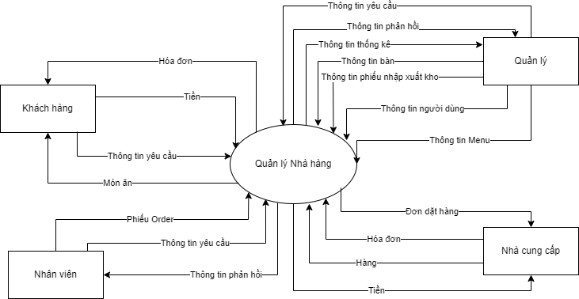

Hình 3: DFD mức ngữ cảnh

### 2.4.2. DFD mức đỉnh

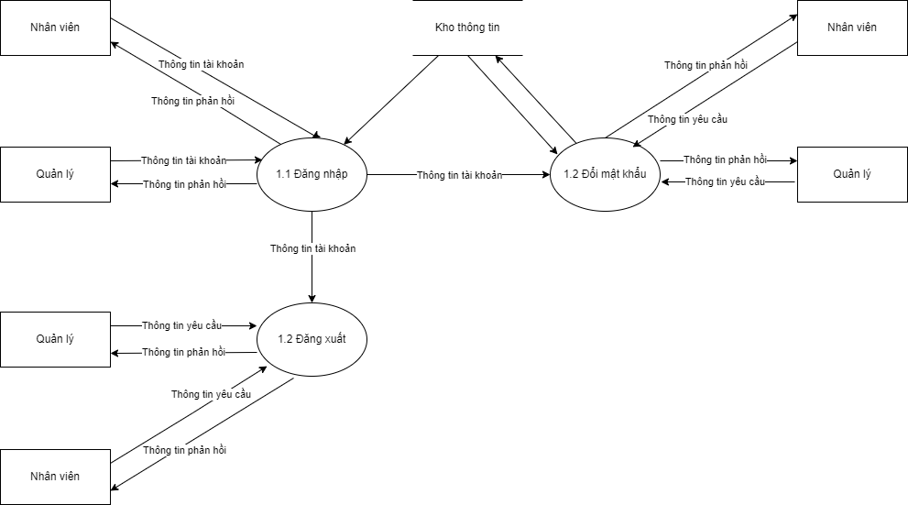

Hình 4: DFD mức đỉnh

### 2.4.3. DFD mức dưới đỉnh

* ***Quản lý Hệ Thống***

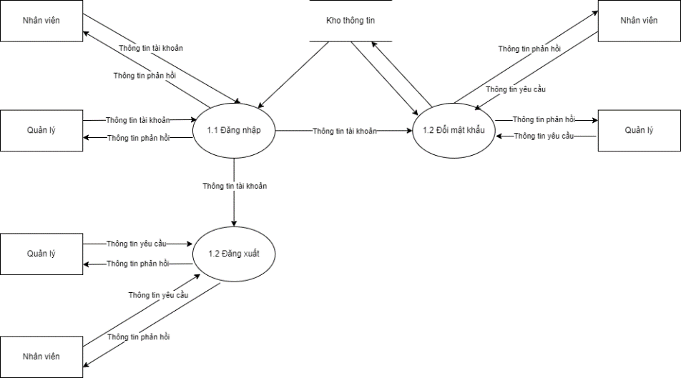

Hình 5: DFD mức dưới đỉnh Quản lý Hệ Thống

* **Quản lý Bán Hàng**

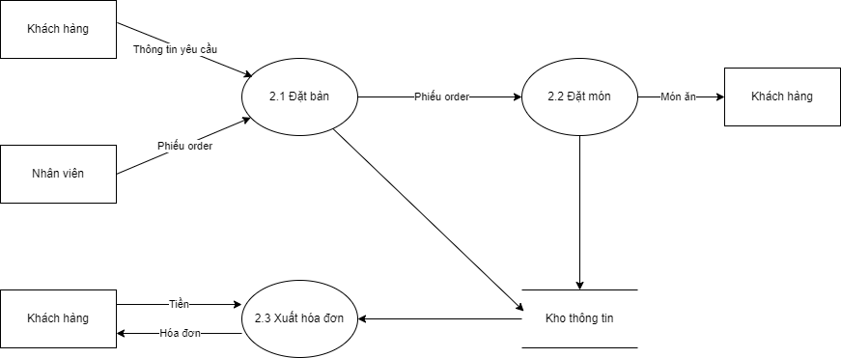

Hình 6: DFD mức dưới đỉnh Quản lý Bán Hàng

* ***Quản lý Danh Mục***

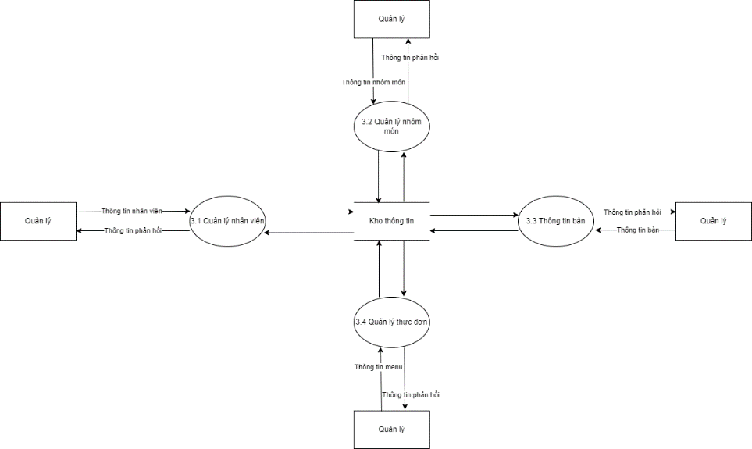

Hình 7: DFD mức dưới đỉnh Quản lý Danh Mục

* ***Quản lý Kho***

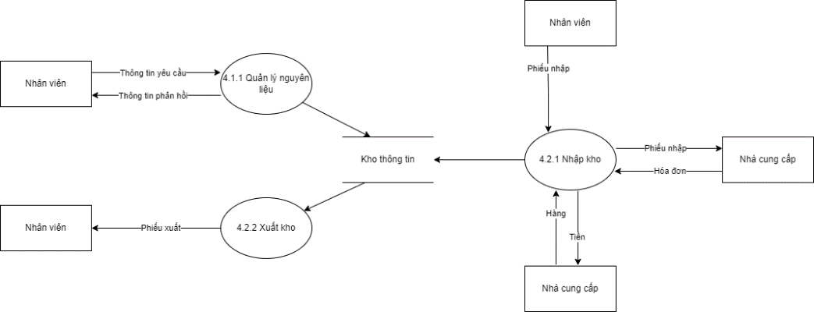

Hình 8: DFD mức dưới đỉnh Quản lý Kho

* ***Thống Kê***

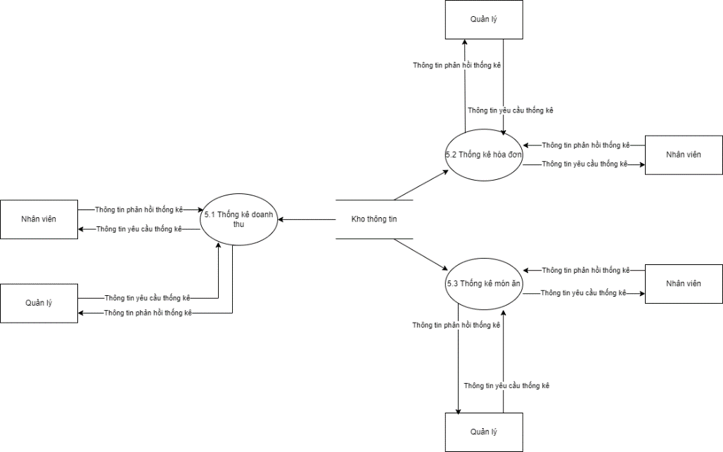

Hình 9: DFD mức dưới đỉnh Thống Kê

# THIẾT KẾ HỆ THỐNG

## 3.1. Thiết kế cơ sở dữ liệu

### 3.1.1. Xây dựng mô hình thực thể liên kết

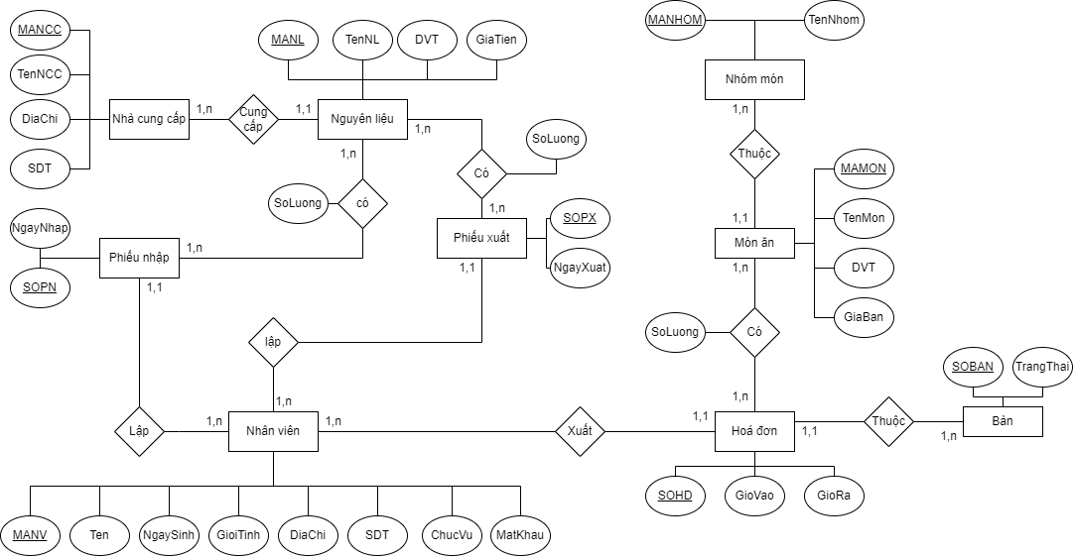

Hình 10: Mô hình thực thể liên kết

### 3.1.2. Mô hình quan hệ

**nhacungcap**(mancc, tenncc, diachi, sdt)

**nguyenlieu**(manl, tennl, giatien, dvt, mancc)

**phieunhap**(sopn, ngaynhap, manv)

**chitietphieunhap**(sopn, manl, soluong)

**phieuxuat**(sopx, ngayxuat, manv)

**chitietphieuxuat**(sopx, manl, soluong)

**nhanvien**(manv, tennv, ngaysinh, gioitinh, diachi, sdt, chucvu, matkhau)

**hoadon**(sohd, ngayhd, manv, soban)

**chitiethoadon**(sohd, mamon, soluong)

**monan**(mamon, tenmon, giatien, dvt, manhom)

**nhommon**(manhom, tennhom)

**ban**(soban, trangthai)

## 3.2. Xây dựng chương trình

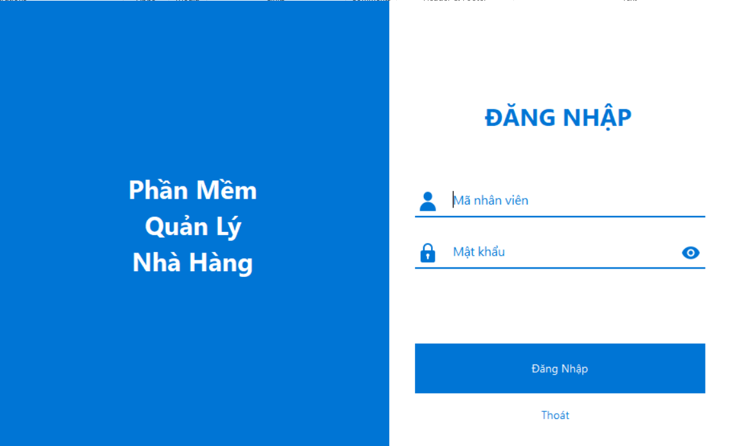

Hình 12: Giao diện Đăng Nhập

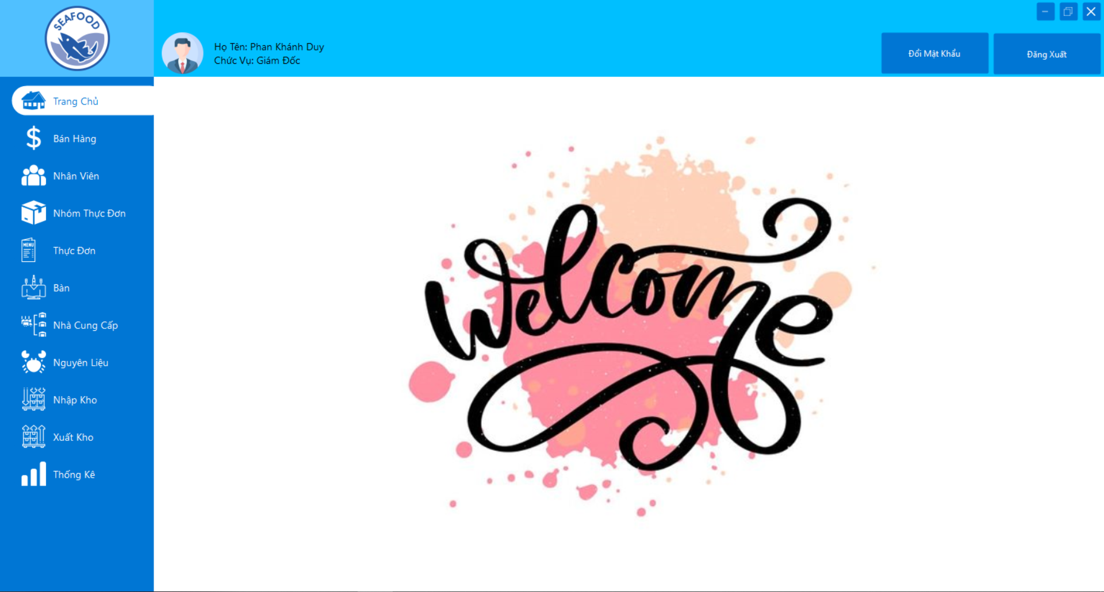

Hình 13: Giao diện Trang Chủ

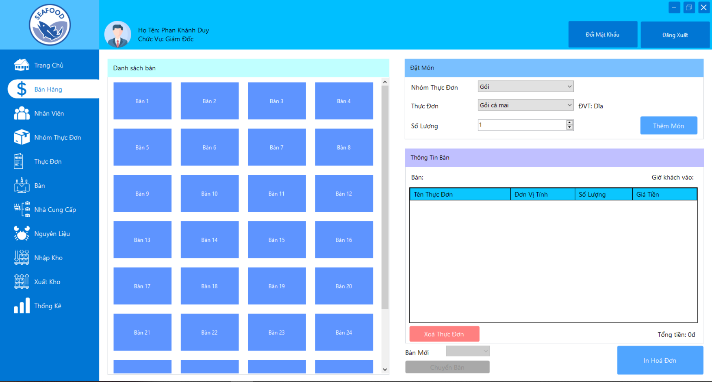

Hình 14: Giao diện Quản lý Bán Hàng

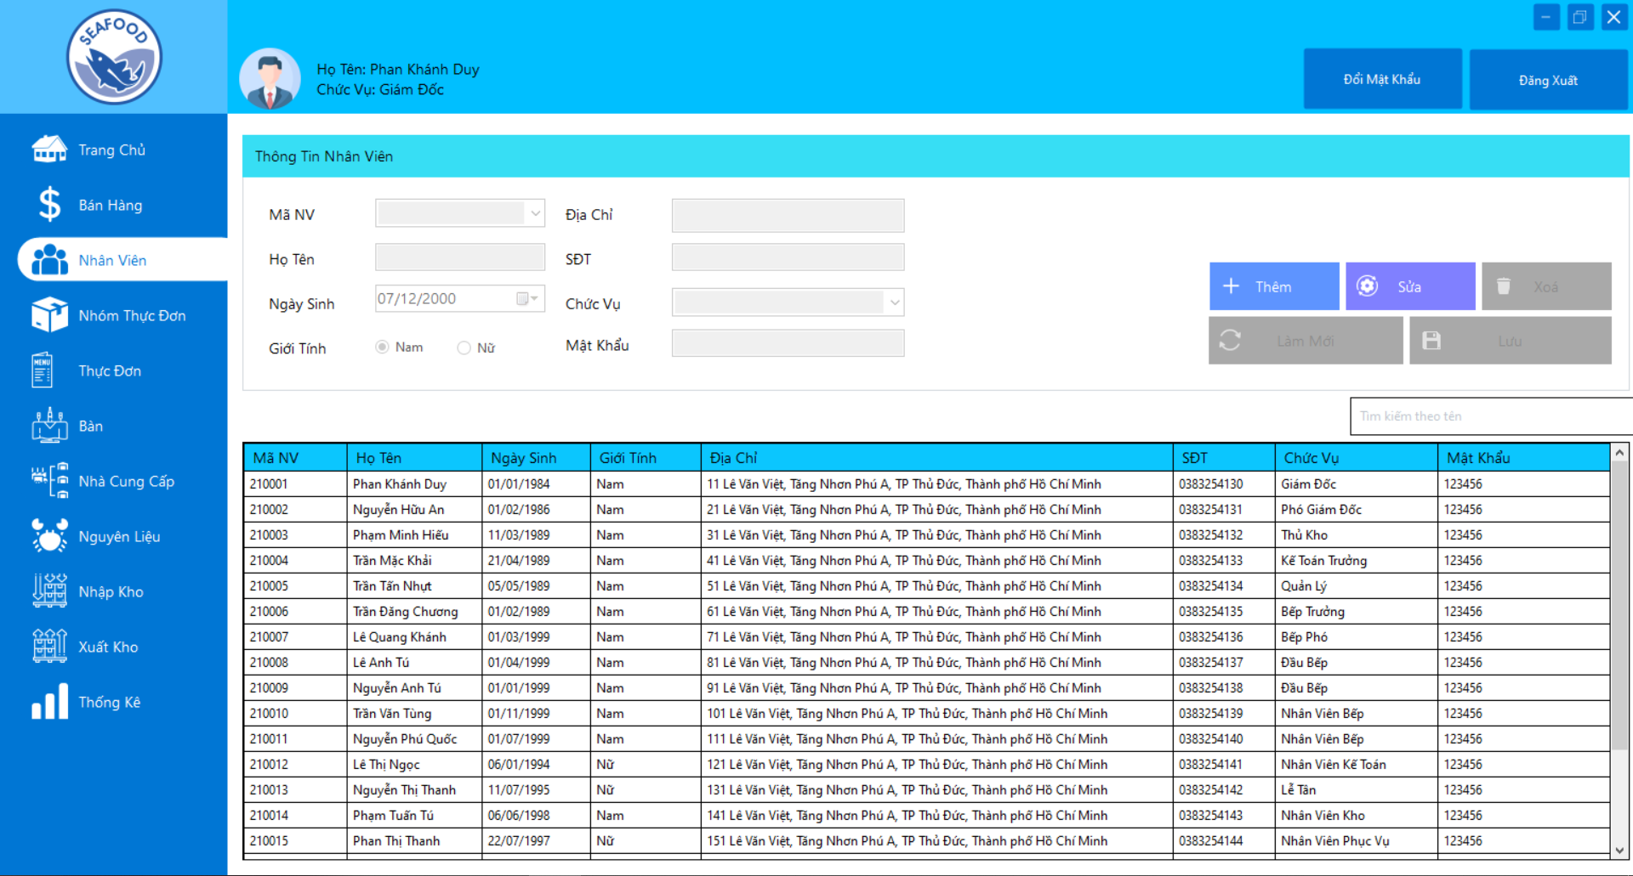

Hình 15: Giao diện Quản lý Nhân Viên

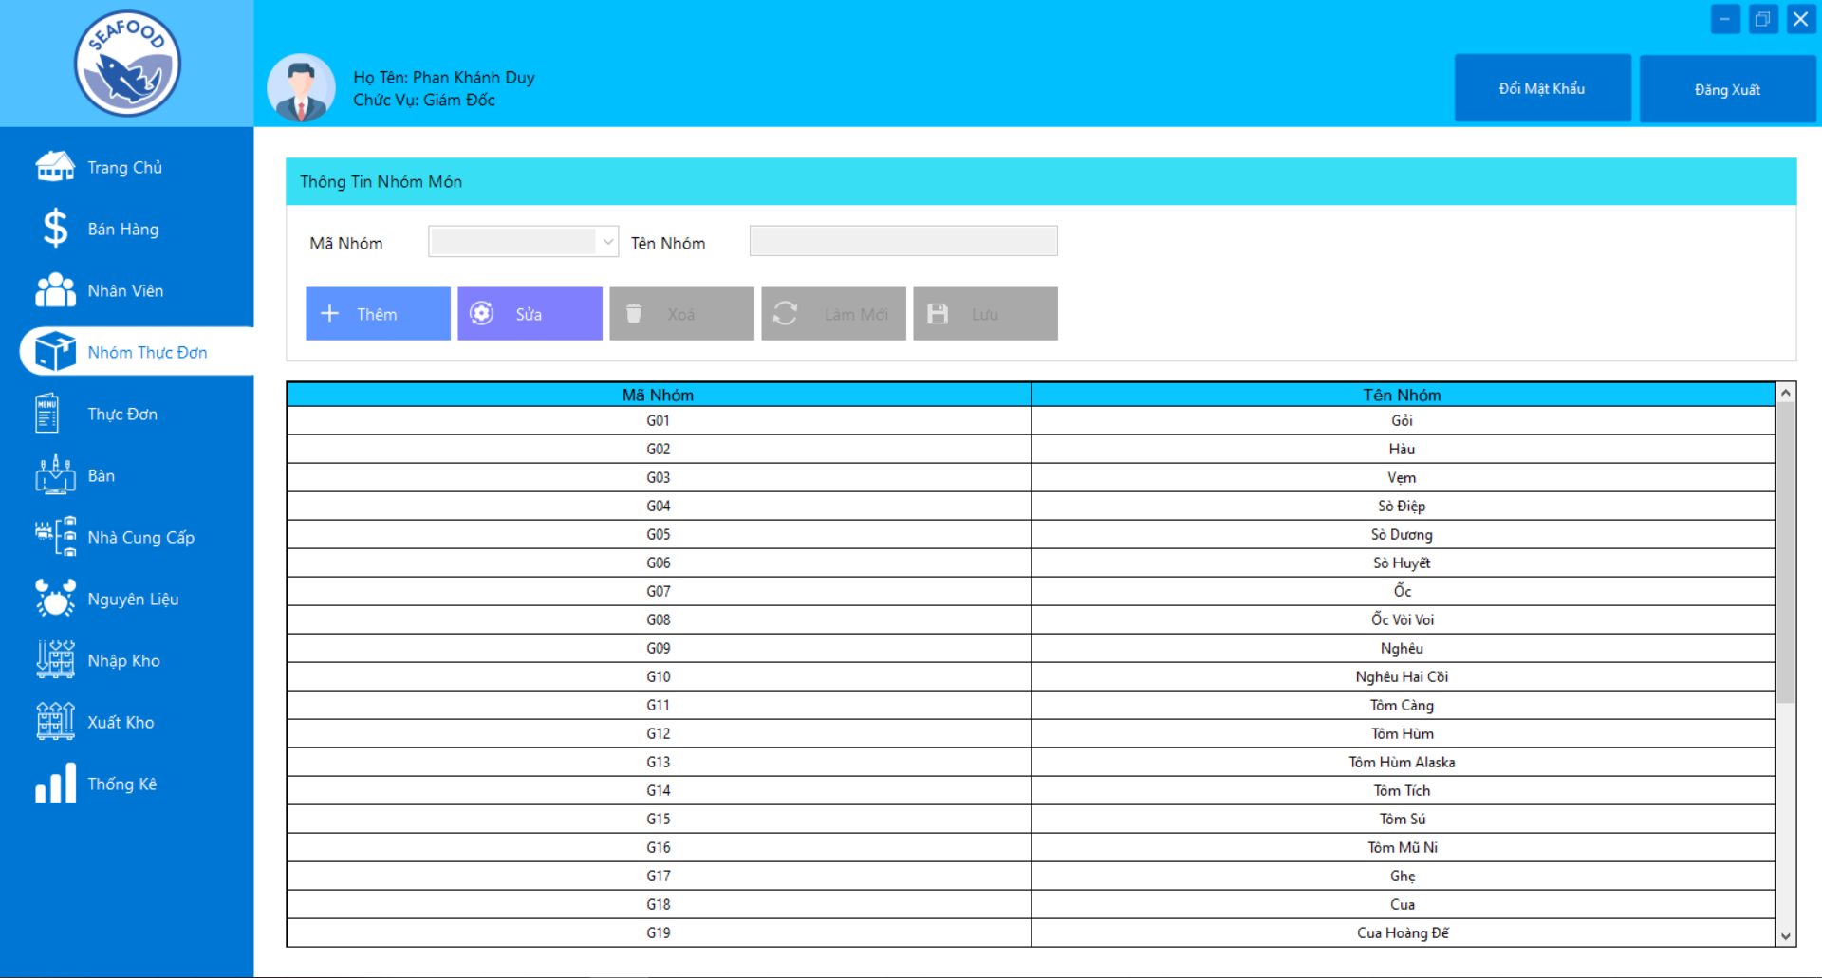

Hình 16: Giao diện Quản lý Nhóm món

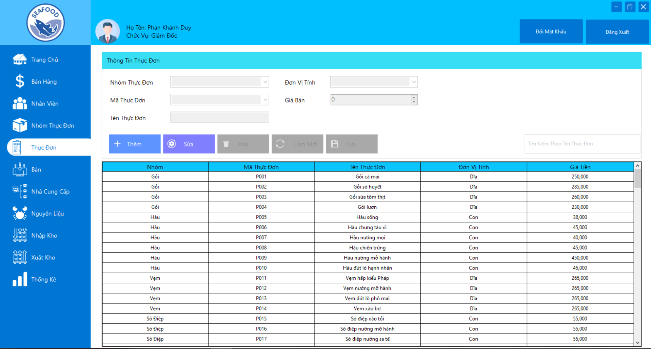

Hình 17: Giao diện Quản lý Thực Đơn

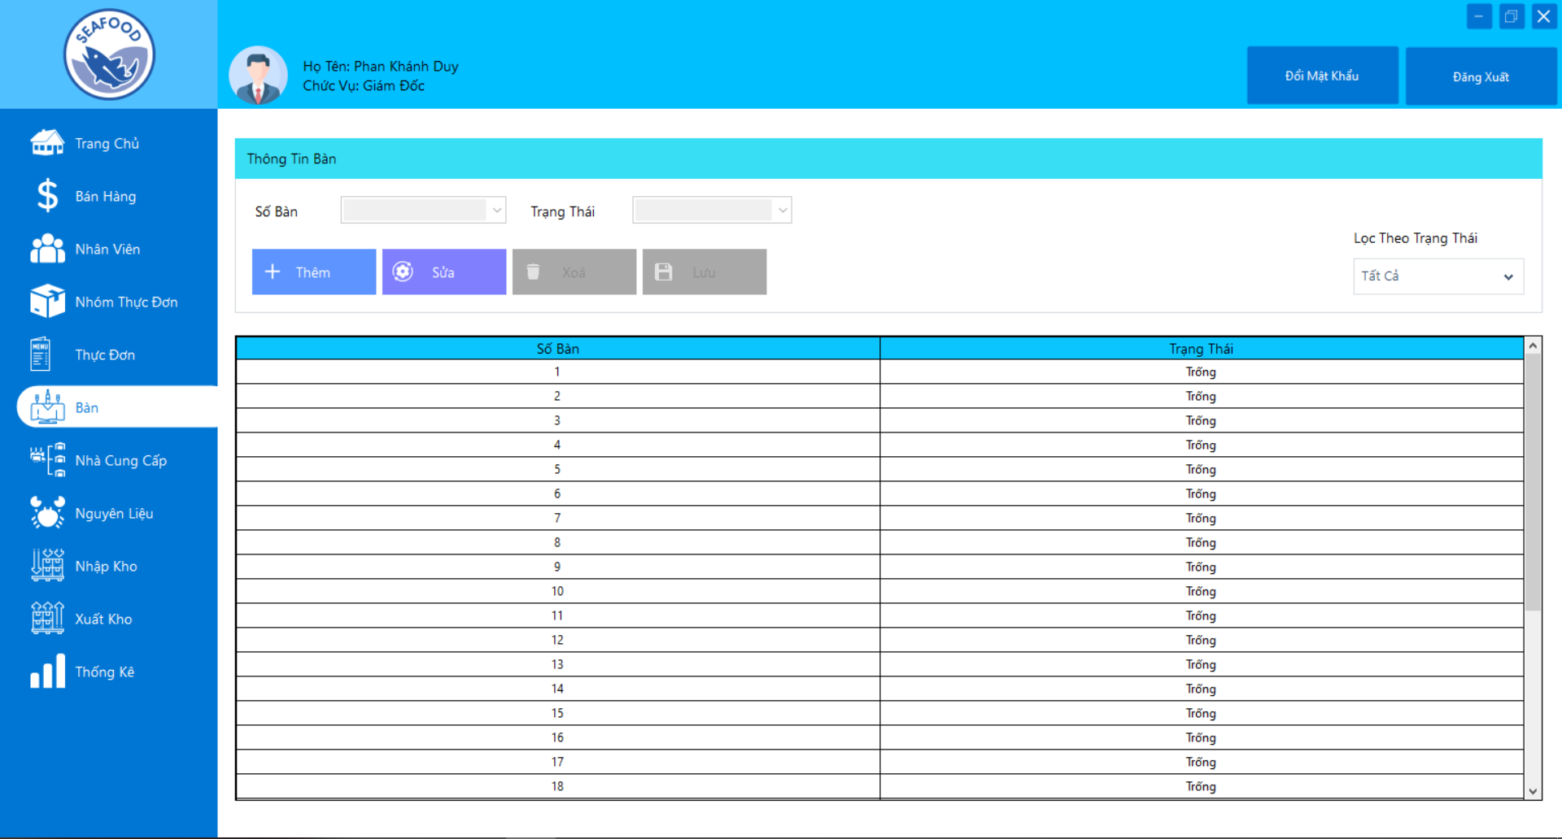

Hình 18: Giao diện Quản lý Bàn

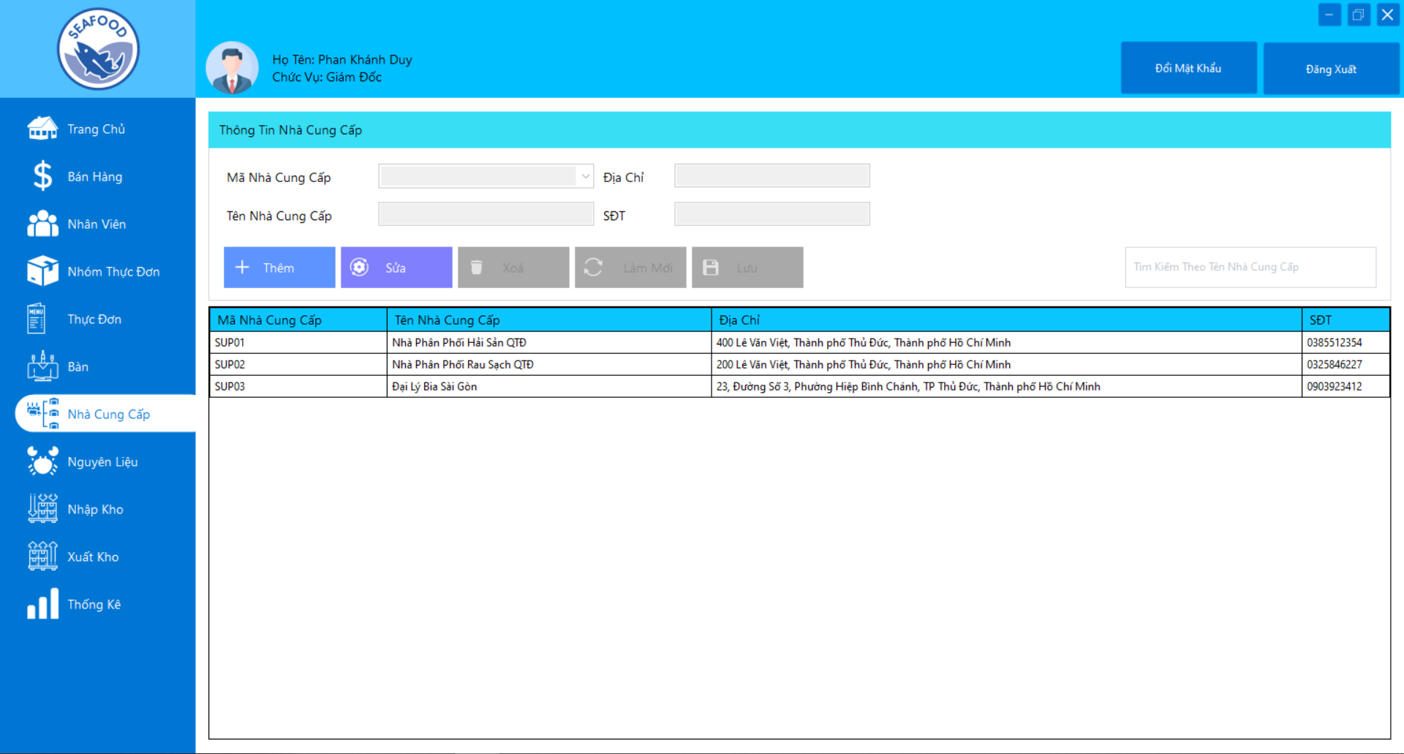

Hình 19: Giao diện Quản lý Nhà Cung Cấp

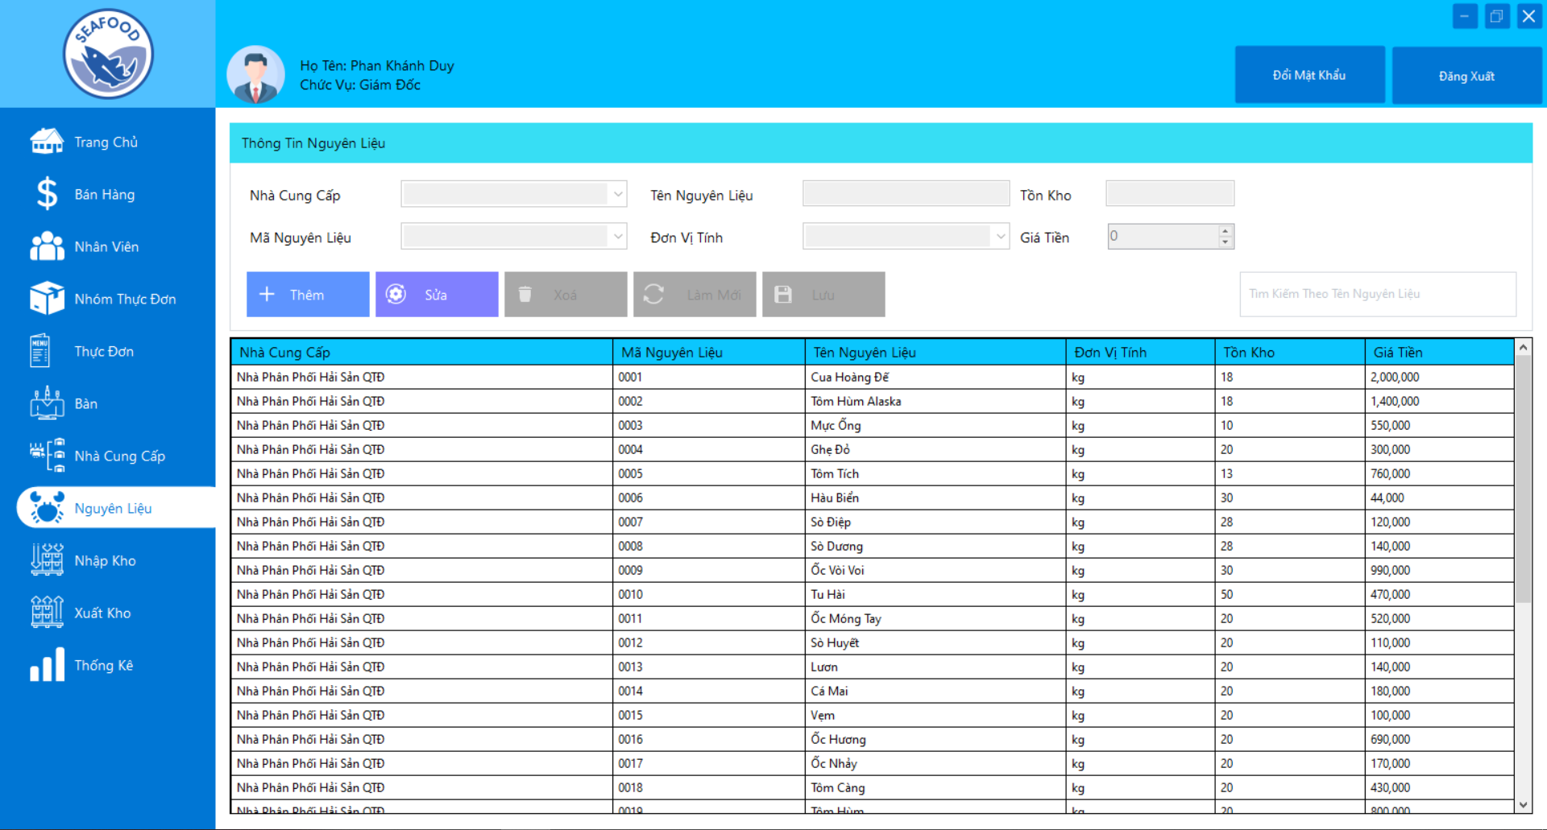

Hình 20: Giao diện Quản lý Nguyên Liệu

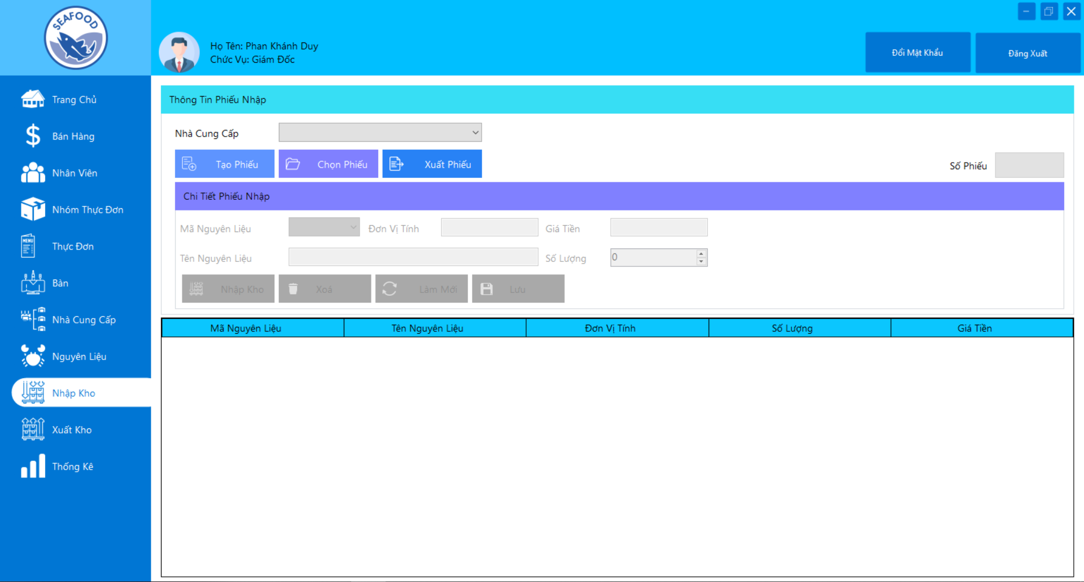

Hình 21: Giao diện Nhập Kho

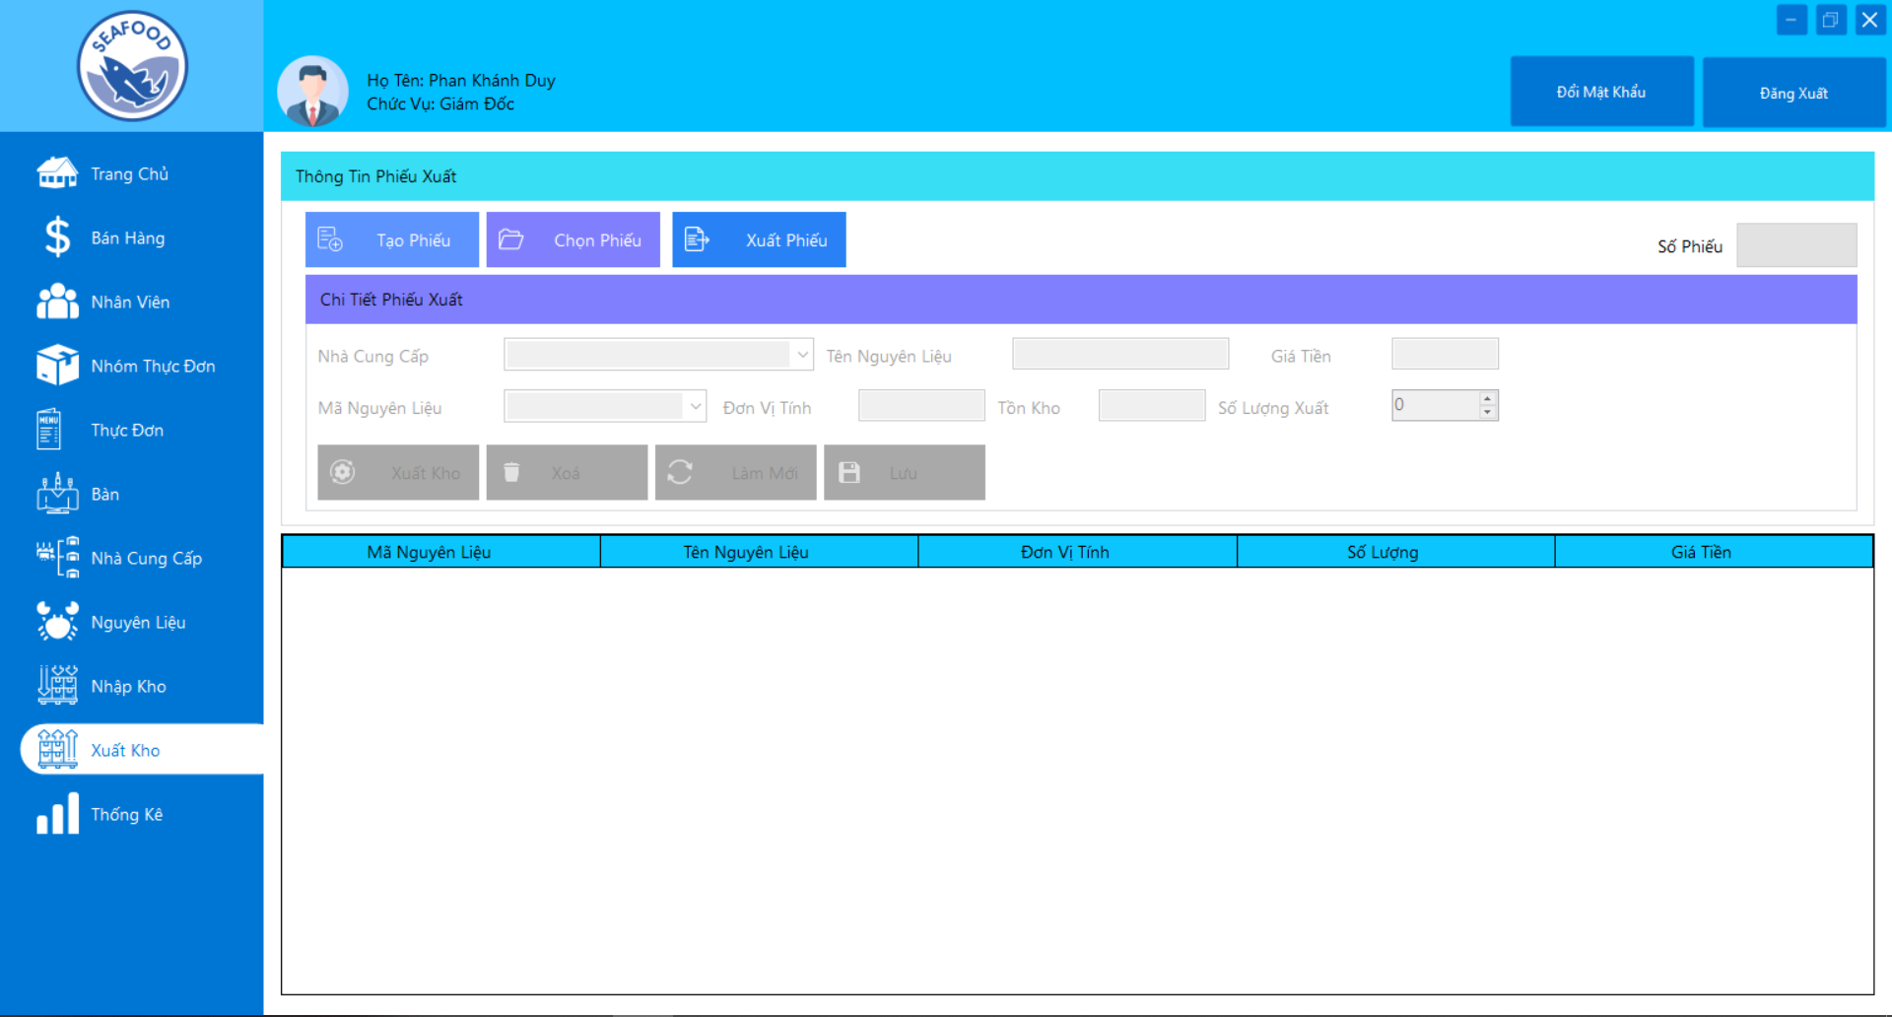

Hình 22: Giao diện Xuất Kho

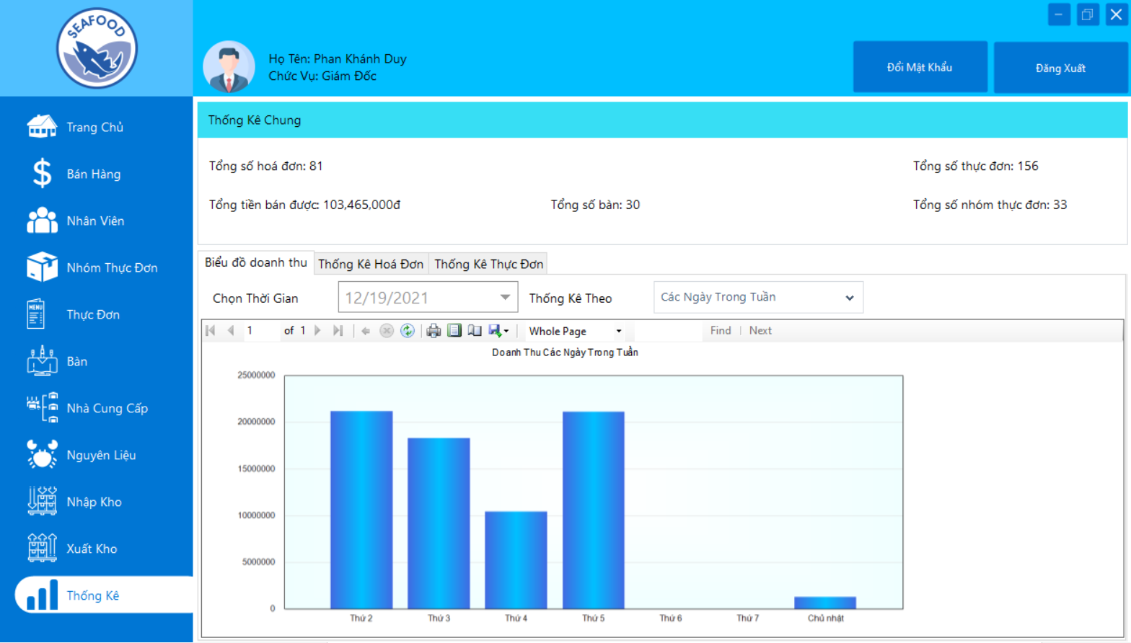

Hình 23: Giao diện Thống Kê

# KẾT LUẬN

# TÀI LIỆU THAM KHẢO

# PHÂN CÔNG KHỐI LƯỢNG CÔNG VIỆC

|  |  |  |
| --- | --- | --- |
| Họ và tên | Công việc | Điểm đánh giá |
| Phan Khánh Duy | Thiết kế cơ sở dữ liệu, code chính, làm báo cáo | 10 |
| Nguyễn Hữu An | Thiết kế giao diện trang chủ, thực đơn, nhóm món, làm powerpoint | 9 |
| Phạm Minh Hiếu | Thiết kế giao diện đăng nhập, đổi mật khẩu, nhập kho, xuất kho | 9 |
| Trần Mặc Khải | Thiết kế giao diện bán hàng, nhân viên, bàn | 9 |
| Trần Tấn Nhựt | Thiết kế giao diện nhà cung cấp, nguyên liệu, thống kê | 9 |